Településképi Arculati Kézikönyv kérdőíve
Kérjük, hogy válaszát x-szel jelölje!
1. Mióta lakik a településen  - 1-5 éve  - 5-10 éve  - több mint 10 éve  - nem a településen lakom |  | 2. Életkora  - 18 év alatt  - 18-50 év között  - 50 év felett
3. Ön mivel jellemezné a település hangulatát?(épített környezet szempontjából)  - nyugodt  - vidám  - szomorú  - feszült  - hangulatos  - nyomasztó  - unalmas |  | 4. Milyen terület fejlődését szeretné elérni a településen? (több választ is megjelölhet)  - turizmus  - mezőgazdaság  - szolgáltatások  - oktatás  - közlekedés  - hagyományőrzés  - ipartelepítés
5. Mit lát problémának a településen településképi szempontból? (3 legfontosabb megjelölése)  - kialakítatlan vagy szűk járda  - utcán parkoló autók  - megoldatlan az esővíz-elvezetés  - kevés növényzet  - szűk a házak előtti zöldsáv  - egyéb építmények elhelyezése az előkertben  - nem egységes arculatú utcabútor, építmények (utcatábla, pad, kuka, buszmegálló)  - egyéb: |  | 6. Mit tart fontosnak egy utcaképben? (3 legfontosabb megjelölése)  - homlokzat kialakítása (pl ablakok díszítése)  - kerítések megjelenítése  - megjelenő színek  - előkertek gondozottsága  - beépített építőanyagok fajtája (kő, fa)  - tetőformák  - fasor  - járdát és az autóutat elválasztó növénysáv  - egységes arculatú utcabútorok  - egyéb:
7. Milyen kerítést látna szívesen a településen? (3 legfontosabb megjelölése)  - sövény  - tömör fal  - drótháló  - nádborítású kerítés  - kovácsoltvas  - fa  - beton  - kő  - egyéb: |  | 8. Ön milyen színeket látna szívesen a település lakóépületein?
9. Ön szerint milyen tetőforma illeszkedik legjobban a településhez?

⃝ nyeregtető ⃝ félnyeregtető ⃝ sátortető ⃝ mediterrán tető ⃝ lapostető
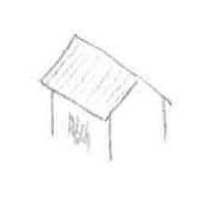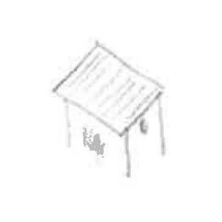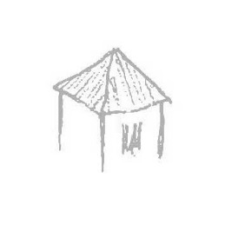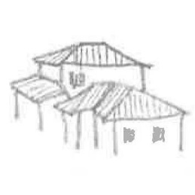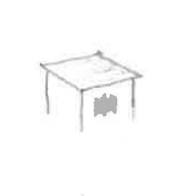
⃝ konytyolt nyeregtető ⃝ csonka konytyolt nyeregtető
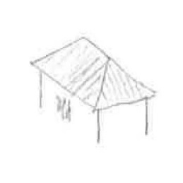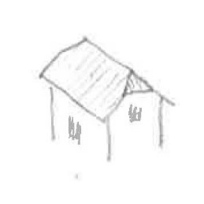

10. Mit tart problémának a településképben? (3 legfontosabb megjelölése)  - romos épület  - rendezetlen utcakép  - zavaró reklámhordozó  - tájidegen épület  - növények hiánya  - közterület minősége  - parkoló autók  - egyéb: | 11. Ön szerint a meglévő házak felújításánál, átépítésénél mi az, amit meg kell őrizni?  - épület arányait  - a homlokzat színét  - a tetőfedés anyagát  - a homlokzat díszítését  - a lábazat anyagát  - az ablak típusát  - semmit  - egyéb:
12. Saját hazának és környezetének megjelenésében mire büszke?

13. Ha olyan ismerősének kellene bemutatnia a települést, aki még nem járt a településen, mi lenne az a három érték, amit mindenképpen megemlítene?

14. Ön szerint van olyan egyedi építészeti motívum (homlokzatdíszítő elem, kerítés, egyedi utcabútor), ami a településre jellemző? Ha igen mi az?

Egyéb javaslat, észrevétel a település képével kapcsolatban:
……………………………………………………………………………………………………………………………………………………………………………………………………………………………………………………………………………………………………………………………………………………
Köszönjük, hogy kitöltötte a kérdőívet és válaszaival segítette a munkánkat!

